如何获得
《教育部学历证书电子注册备案表》或《教育部学籍在线验证报告》

第一步，登录学信网www.chsi.com.cn，点击导航中“学籍查询”的链接。

第二步，如您已经注册过学信网帐号，请直接点击“登录学信档案”；如您未注册过学信网账号，请直接点击“注册学信网帐号”。

第三步，您已经注册或登录学信网帐号后，请点击“在线验证报告”申请。
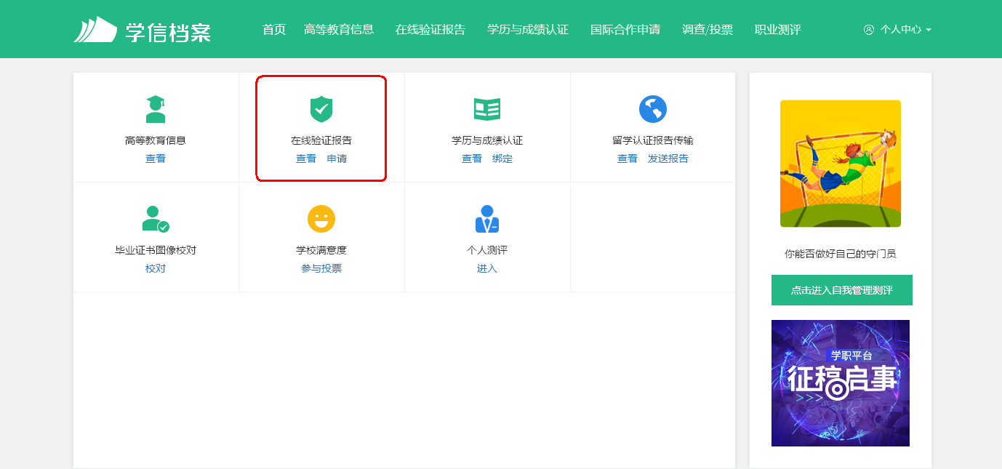
第四步，已毕业人员请选择查看“教育部学历证书电子注册备案表”，2018年应届毕业生请选择查看“教育部学籍在线验证报告”。
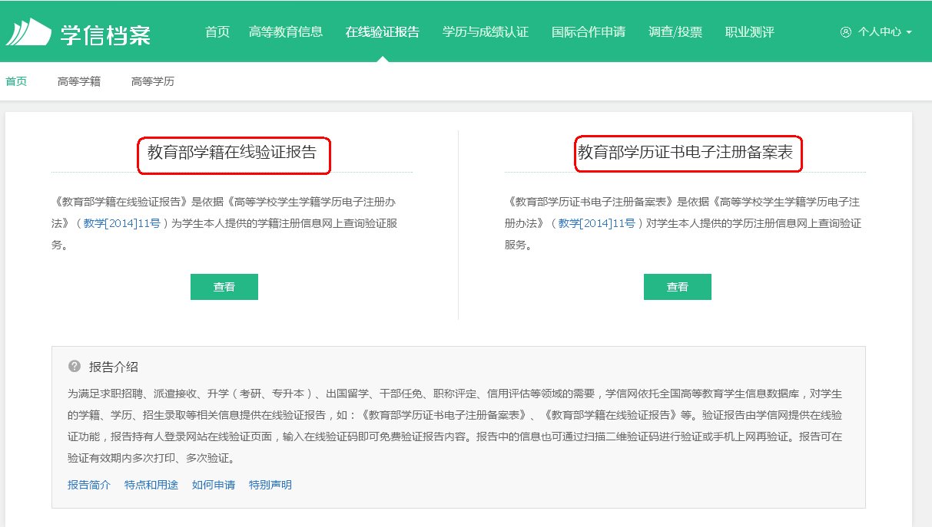
第五步，请点击“申请中文版”
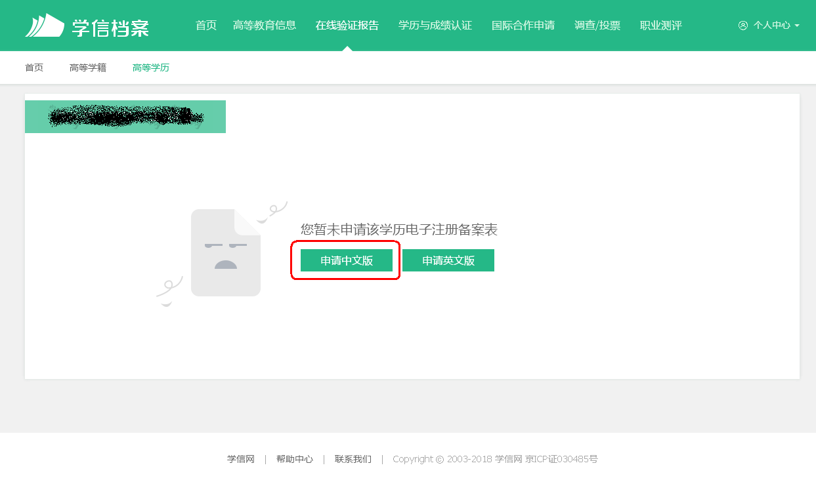
第六步，请选择设置“在线验证报告有效期”的天数，点击申请。
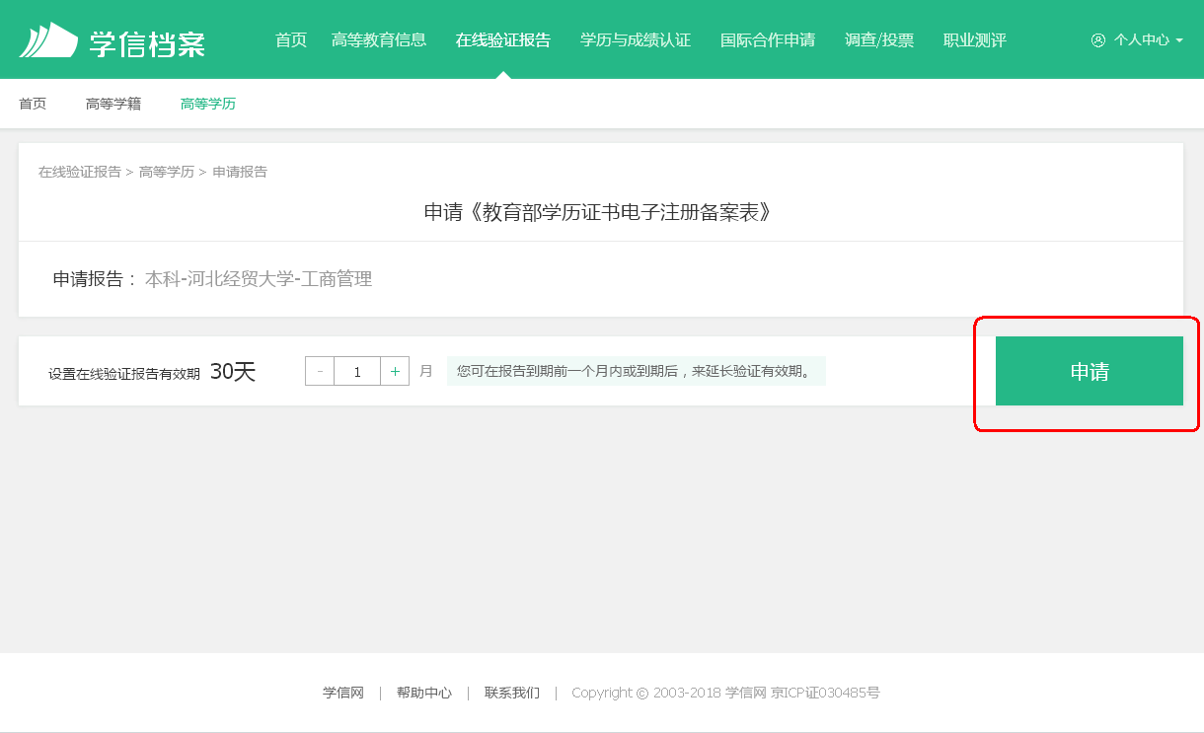

第七步，请将获取的《教育部学历证书电子注册备案表》或《教育部学籍在线验证报告》的在线验证码数字填写在网上报名表中的“学信网验证码”处即可。
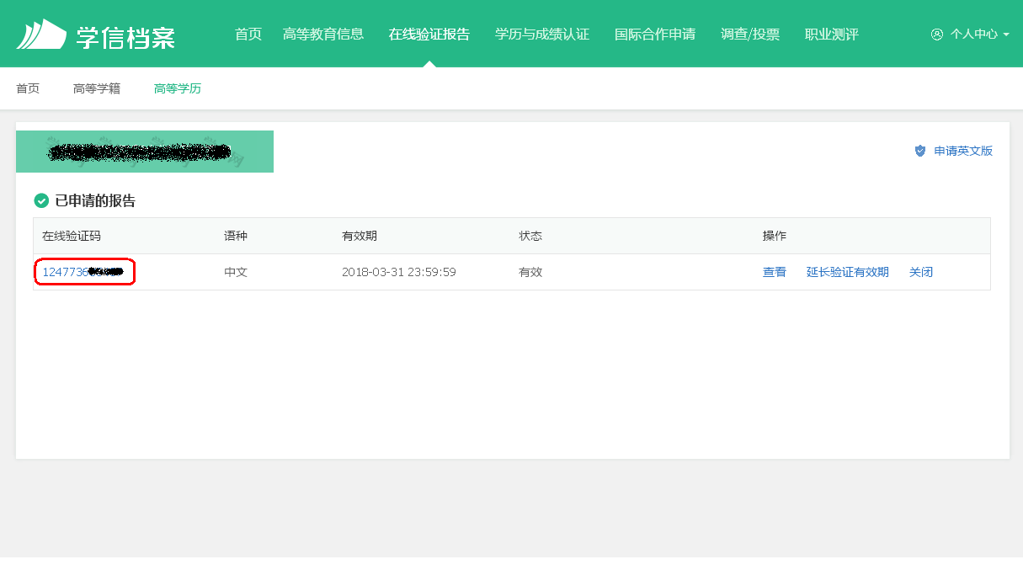
第八步，恭喜您成功获取学信网在线验证码，并取得查询结果。点击“打印”按钮即可下载。

